**Коррекционно-развивающее занятие для детей 5-7 лет**

**«Такие разные эмоции и чувства».**

**Автор:**

Михеева Лариса Петровна – педагог-психолог

Муниципальное бюджетное дошкольное образовательное учреждение

«Нововасюганский детский сад №23»

**Методические рекомендации по подготовке и проведению занятия.**

Эмоциональные нарушения у старших дошкольников – это одна из важнейших проблем современного общества. Спектр эмоциональных нарушений в детском возрасте чрезвычайно велик.

Данное занятие позволяет детям продолжить знакомство с некоторыми базовыми эмоциями, с чувствами, обучает пониманию относительности в оценке чувства, конструктивному разрешению конфликтных ситуаций, умению владеть своими чувствами. На занятие дети сидят полукругом - куполом, педагог при этом находится на некотором расстоянии от купола. Это дает возможность педагогу держать в поле своего внимания всю группу, и детям – хорошо его видно. Занятие состоит из трех частей: вводная часть, основная часть и заключительная часть. В основную часть входит приветствие и ставит своей целью, включить детей в работу. Основная часть определяется содержанием темы, рассматриваются определенные эмоции. Заключительная часть – снятие у детей эмоционального возбуждения, подведение итогов занятия, рефлексия. Каждая часть занятия предполагает комплекс активных методов обучения (упражнения, игры) которые взаимосвязаны между собой.

Работая с детьми по данному занятию, рекомендую руководствоваться следующими принципами:

1. Не навязывайте себя никому, в том числе и детям, с которыми вы хотите заниматься. Если по каким-то причинам детям не понравилось занятие, значит, отложите его до лучших времен, и попробуйте понять, что вы сделали не так.

2. Остановитесь – если не знаете, как воздействовать. В процессе занятий с детьми могут возникнуть трудности, устранить которые сразу не получается. Проигнорируйте это событие, продолжайте вести занятие так, как будто ничего не произошло.

3. Соблюдайте принцип равенства и сотрудничества с детьми. Помните, что вы взрослый, потому что ведете занятие, во всем остальном вы такой же участник, как дети. Вы так же ползаете с ними по полу, показываете различные эмоции, рисуете. Вы – образец того свободного творческого поведения, которому невольно подражают и к которому тянутся дети.

4. Не фиксируйте внимание на неудачах, не делайте замечаний, даже если вы искренне желаете в этот момент что-то исправить, кому-то помочь, кого-то больше подбодрить. Избыток вашего внимания или отрицательная оценка способны нарушить эмоциональное благополучие ребенка, а значит – навредить ему.

5. Не сравнивайте детей с кем-либо в невыгодном свете, не ставьте никого в пример. Помните, что здесь главное – не результативные достижения, а внутренняя свобода, эмоциональное благополучие.

Методическая ценность занятия заключается в том, что данное занятие может использовать педагог-психолог, воспитатель, в качестве развития личности детей.

**Цель занятия:** Развитие эмоциональной сферы детей старшего дошкольного возраста.

**Задачи занятия:**

1. Дать представления о способах выражения собственных эмоций (мимика, жесты, поза, слова);

2. Учить детей понимать эмоциональные состояния свои и окружающих людей;

3. Закреплять умение узнавать, показывать эмоции, словесно обозначать и адекватно реагировать на них;

4. Формировать способность управлять своими чувствами и эмоциями;

5. Совершенствовать коммуникативные навыки детей;

6. Воспитывать доброжелательность, сочувствие.

**Материалы и оборудование:** стулья и маленькие зеркала по количеству детей, ноутбук, экран, проектор, смайлики из бумаги, корона, плащ, трон для короля, подбор музыки для музыкального сопровождения.

**Время проведения:** 30 минут.

**Целевая группа:** от 6 до 14 детей старшего дошкольного возраста.

**Ход занятия:**

***I. Вводная часть. Приветствие.***

Д*ети стоят в кругу.*

– Добрый день ребята, я рада сегодня вас всех видеть, какое у вас сегодня настроение? Давайте друг с другом поздороваемся и поделимся своей добротой, будем передавать мягкую игрушку солнышко и говорить: «Здравствуй Настенька, я рада тебя видеть. Привет Леша, как здорово, что ты здесь».

А теперь мы вместе произнесем:

Добрый день! Добрый день!

Солнце, свет, земля!

Очень рады видеть вас

Мои друзья и я!

– Очень хорошо, присаживайтесь, сегодня мы с вами продолжим разговор о мире эмоций.

***II. Основная часть.***

Игра «Подбери маску».

– Я вам сейчас буду показывать иллюстрации, и предлагаю определить настроение персонажей *(Показ слайдов, приложение 1).* Спрашиваем: «Кто изображен на картинке? В каком он настроении? Как вы думаете, почему у него такое настроение?».

Задаем наводящие вопросы: «Внимательно посмотрите, свинка улыбается? Ей радостно или она сердится? Какие у нее глаза, веселые или испуганные?».

Просим детей рассказать, когда у тебя было такое настроение:

– когда тебе грустно;

– страшно;

– когда ты чего-то боишься;

– а когда у тебя был самый радостный день?

*(Лучше не выводить детей из их эмоционального переживания, а дать детям выговориться. Вопросы нужно задавать очень осторожно, учитывая эмоциональные реакции ребенка. Дети изображают себя в образах животных и сопоставляют свое настроение с настроением других детей в группе, почему так происходило.)*

Игра «Фотографируем настроение Смайликов».

– У меня есть красивые смайлики *(Приложение 2)*, назовем, какое у них настроение?

– Каждому из вас я раздам волшебное зеркальце - фотоаппарат. Давайте с вами изобразим, какое у каждого смайлика настроение, пофотографируем себя. *(Завершается позитивом, смайликом «Веселого настроения».)*

Релаксация «Как живете?»

– Как живете? – Вот так! *(Дети поднимают большой палец.)*

– Как плывете? - Вот так! *(Руки перед грудью из центра в сторону.)*

– А бежите? – Вот так! *(Бег на месте.)*

– Вдаль глядите? – Вот так! *(Руки прикладывают козырьком к глазам.)*

– Ждете обед? – Вот так! *(Подпирают рукой щеку.)*

– Машете вслед? – Вот так! *(Машут рукой.)*

– Утром спите? – Вот так! *(Руки под щекой.)*

– А шалите? – Вот так! *(Надувают щеки, хлопают по ним руками.)*

– Здорово у нас получилось!

Игра «Подумай и ответь».

– У меня на слайде 3 фотографии с изображением разных героев. Нужно убрать ту картинку, которая будет лишней, объяснить почему. Выбрать пиктограмму смайлика *(Показ слайдов, приложение 3)*.

1. Пиктограмма «Радость».

2. Пиктограмма «Удивление».

3. Пиктограмма «Грусть».  
– Какие мы молодцы! Все дружно выполнили задание.

Игра «День рождения»*(выполняется под музыку).*

Цель: сплочение группы и развитие умения выражать положительные эмоции.

Ход игры: Выбирается именинник. Все дарят ему подарки жестом и мимикой. Имениннику предлагается вспомнить, обижал ли он кого-нибудь и исправить это *(Ребенок просит прошение.)*

**Телесно-ориентированное упражнение «Погода»**

*(выполняется под музыку)***.**

Дети разбиваются по парам. Один отворачивается к партнеру спиной, он – бумага, второй – художник. Педагог-психолог предлагает «художникам» нарисовать на «бумаге» (спине) сначала теплый ласковый ветер, затем усиливающийся ветер, затем дождь, сильный ливень, переходящий в град, снова ветер, переходящий в теплое дуновение ветерка, а в конце ласковое теплое солнышко согревающее всю землю. По окончании упражнения, участники меняются местами. Каждый участник высказывает свое мнение и рассказывает о тех ощущениях, которые появились в процессе игры.

Игра «Успокой короля - королеву»*(выполняется под музыку)*.

– А сейчас мы с вами отправимся в Грустную страну, в которой как вы думаете, какие живут люди *(демонстрация слайдов)*? Какое у них настроение? Чтобы они были добрыми и веселыми, что мы должны сделать? *(Пожалеть их.)* Давайте каждый из нас будет превращаться в грустного короля ли королеву, а мы будем жалеть их. Выбирается ребенок-король *(королева)*, надеваем плащ и корону, сажаем на трон, дети жалеют короля - королеву *(поглаживания по частям тела)*, считая до 5.

***III. Заключительная часть. Рефлексия.***

– Итак, ребята, давайте по очереди назовем все эмоции и настроения, которое было сегодня на занятии у смайликов? *(Дети называют).*

– А какие эмоции вызвало у вас наше сегодняшнее занятие, какое у вас было настроение? *(Дети отвечают).*

– Мне очень хочется, чтобы сегодняшнее ваше настроение продлилось на весь день, давайте встанем в круг, и по кругу передадим это хорошее настроение *(Дети встают в круг и «передают» улыбку по кругу)*.

– Дети чтобы у вас было побольше положительных эмоций, я вам дарю частичку радости – веселого смайлика *(Приложение 4)*, чтобы, когда вам станет грустно вы посмотрели на него и улыбнулись!

**Список литературы:**

1. Изотова Е.И., Никифорова Е.В. Эмоциональная сфера ребенка: структура, методы обучения, коррекции и развития. – М., 2014. – 304 с.

2. Карелина И.О. Эмоциональное развитие детей 5-10 лет. – Ярославль, 2016. – 144 с.

3. Крюкова С.В., Слободяник Н.П. Удивляюсь, злюсь, боюсь, хвастаюсь и радуюсь. Программы эмоционального развития детей дошкольного и младшего школьного возраста. – М.: Генезис, 2015. – 208 с.

**Приложения.**

Приложение 1.

Иллюстрации к слайдам игры «Подбери маску».

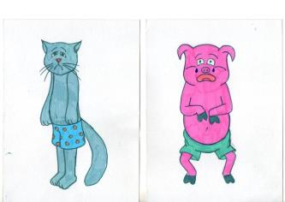 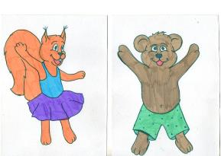

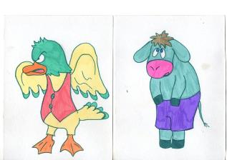 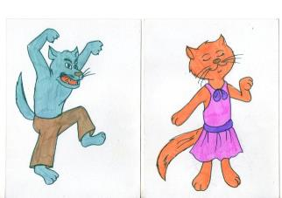

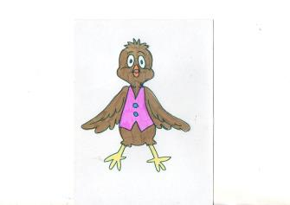

Приложение 2.

Смайлики к игре «Фотографируем настроение Смайликов».

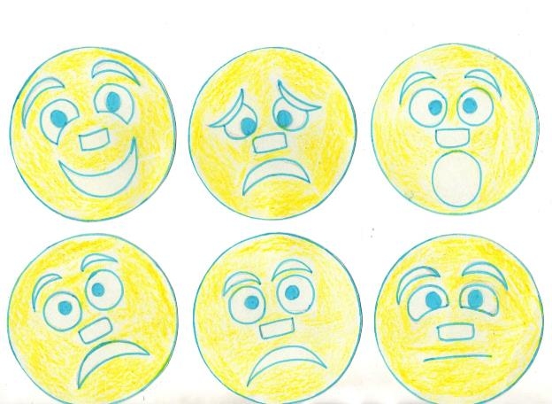

Приложение 3.

Иллюстрации и пиктограммы к слайдам игры «Подумай и ответь».

1. Пиктограмма «Радость».

  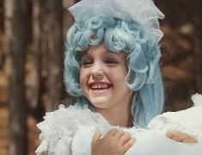

2. Пиктограмма «Удивление».

****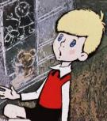

1. Пиктограмма «Грусть».

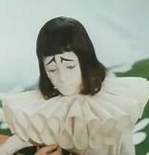 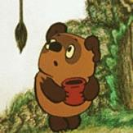 

Приложение 4.

Смайлик в подарок.

